Add bluetooth to GUI_VNC

STM32CubeMX

Pins
PIN | NAME | FUNCTION
PA0 | IRQ | EXTI0
PI1 | SPI2_SCK | SPI2
PB14 | SPI2_MISO | SPI2
PB15 | SPI2_MOSI | SPI2
PI3 | RST | GPIO_OUT
PF10 | CSN | GPIO_OUT
PI11 | PUSH_BUTTON | EXTI11
PA9 | USART1_TX | USART
PB7 | USART1_RX | USART
PA15 | EXT_LED7 | GPIO_OUT
PA8 | EXT_LED8 | GPIO_OUT

SPI2 Configuration
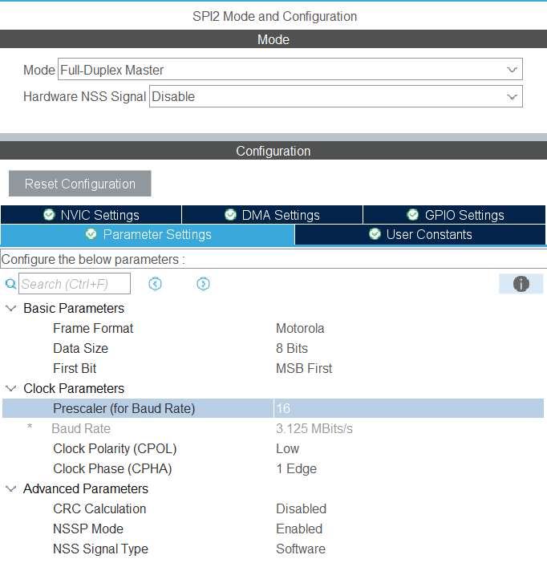

Bluetooth
Add Bluetooth firmware, kies “template” voor “hci-tl-interface”
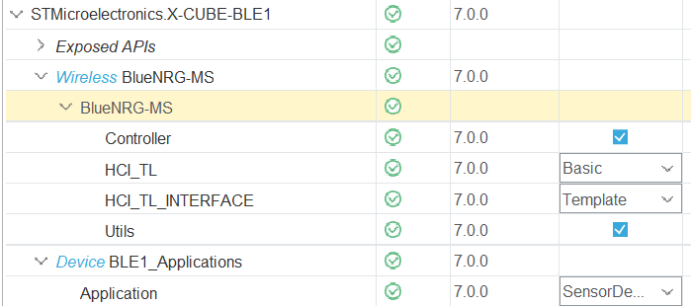
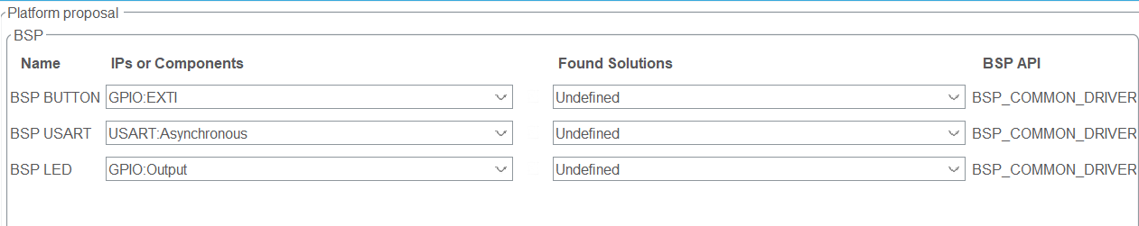
Do not call Bluetooth init and process functions:

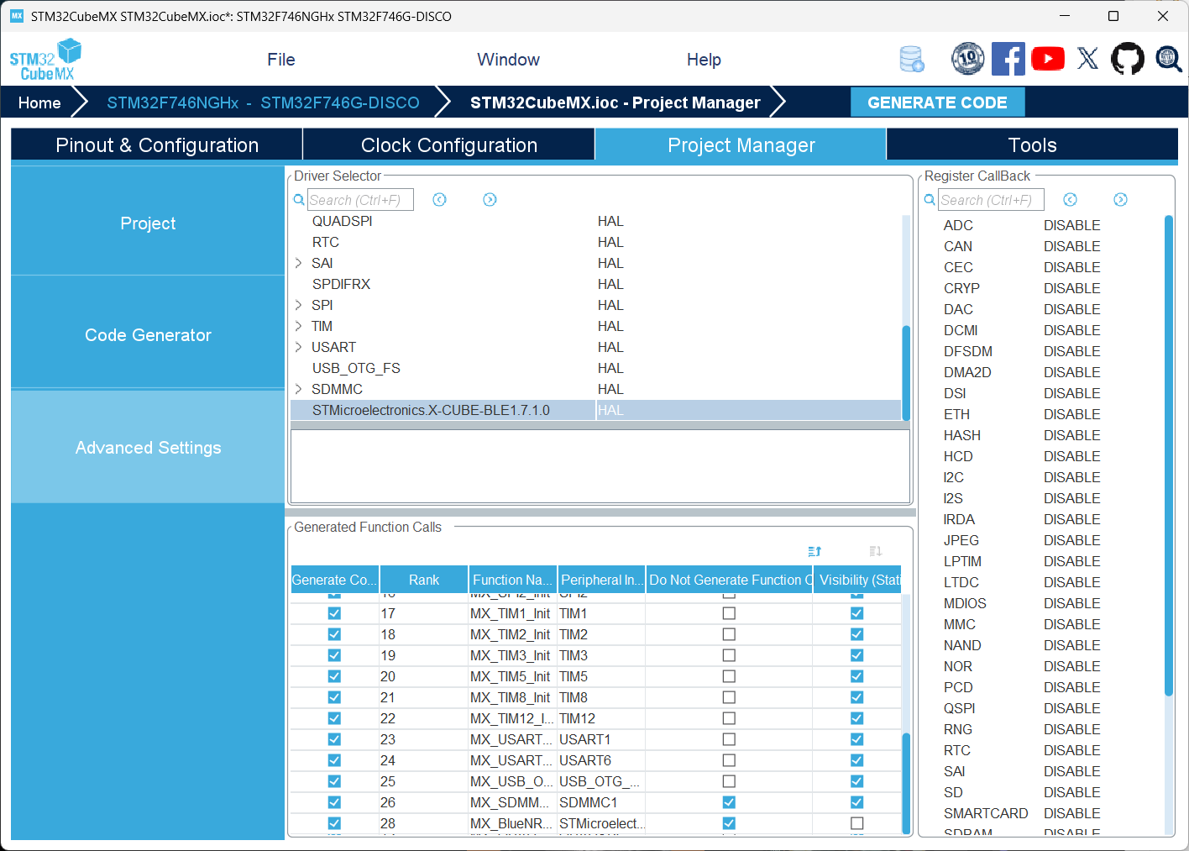
Remove “RTE_Components.h” in STCubeGenerated\Inc

Keil

Middlewares
Kopieer de Bluetooth Middlewares folder in het project.
(%USERPROFILE%\STM32Cube\Repository\Packs\STMicroelectronics\X-CUBE-BLE1\7.0.0\Middlewares)

Source
Pas de uvprojx file aan door de verschillende “Group” elementen over te nemen uit het project .\RTE\Device\STM32F746NGHx\STCubeGenerated\MDK-ARM\STCubeGenerated.uvprojx.
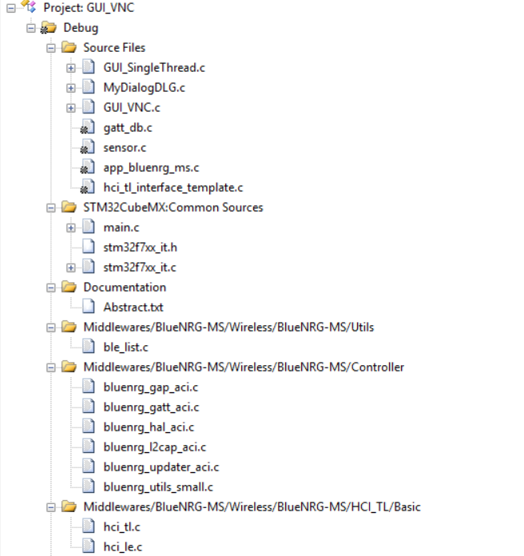

Include paths
Voeg de volgende include paths toe:
./Middlewares/ST/BlueNRG-MS/utils;./Middlewares/ST/BlueNRG-MS/includes;./Middlewares/ST/BlueNRG-MS/hci/hci_tl_patterns/Basic
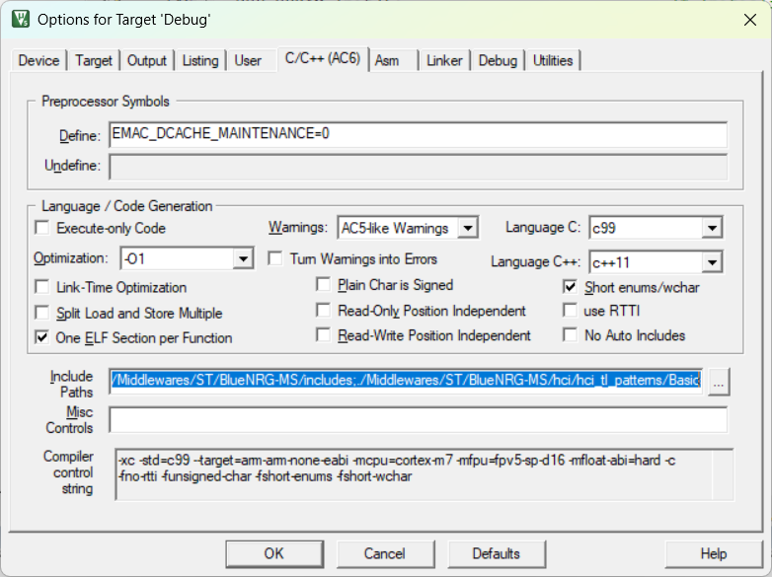

RTE_Components
Verwijder GUI_VNC_bluetooth\RTE\Device\STM32F746NGHx\STCubeGenerated\Inc\RTE_Components.h

STDIO
Voeg de STDOUT toe via de Run-Time Environment
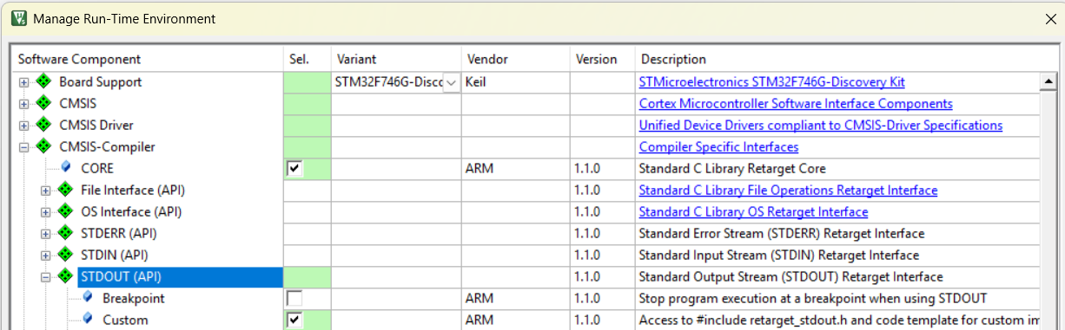
Voeg een STDOUT User Template.c toe en voeg het volgende toe:
